ATIVIDADE NA PRÁTICA 3

ALGORITMOS E PROGRAMAÇÃO ESTRUTURADA

ANHANGUERA

NOME:RONALDO AUGUSTO SABINO
Matrícula – 2025238884

CURSO: ENGENHARIA SOFTWARE

AGUDOS-SP
ROTEIRO DE AULA PRÁTICA NOME DA DISCIPLINA: ALGORITMOS E PROGRAMAÇÃO ESTRUTURADA
Unidade: 3 – VETORES, MATRIZES, STRUCTS E PONTEIROS
Aula: 1 – Vetores
OBJETIVOS
Compreender a declaração e manipulação de vetores na linguagem C;
Implementar um programa que faça a leitura, cálculo e exibição de elementos de um vetor.
SOLUÇÃO DIGITAL
• OnlineGDB LINK SOLUÇÃO DIGITAL: https://www.onlinegdb.com/
O GDBonline é uma ferramenta online que permite a compilação e execução de código diretamente em um navegador da web, sem a necessidade de instalar um software localmente. Ele oferece suporte a várias linguagens de programação, incluindo a linguagem de programação C, sendo útil tanto para aprendizado quanto para testes rápidos de código. A plataforma proporciona uma interface simples e acessível, permitindo que usuários possam testar, depurar e compartilhar seus códigos de uma maneira rápida e fácil.
PROCEDIMENTO/ATIVIDADE ATIVIDADE PROPOSTA:
Nesta atividade, o aluno deverá desenvolver um programa em C que declare e manipule um vetor de inteiros. O programa permitirá a leitura de valores fornecidos pelo usuário, calculará a soma dos elementos do vetor e, em seguida, exibirá tanto os elementos inseridos quanto a soma desses valores. Enunciado: Crie um programa em C que:
• Declare um vetor de tamanho 5 para armazenar números inteiros.
• Solicite ao usuário que insira 5 valores inteiros e armazene esses valores no vetor.
• Calcule a soma de todos os valores do vetor. 2
• Exiba todos os elementos do vetor, um por linha, e depois exiba a soma total dos valores. Cenário: Imagine que você está desenvolvendo um sistema que armazena e analisa dados de vendas diárias de uma pequena loja. O programa permite que o usuário insira a quantidade de vendas realizadas em 5 dias. Após armazenar os valores, o sistema calculará a soma total do número de vendas, exibirá a quantidade vendida em cada dia, além da quantidade geral de vendas no período.
PROCEDIMENTOS PARA A REALIZAÇÃO DA ATIVIDADE: Nessa prática, você deverá utilizar a ferramenta GDBOnline para construir o algoritmo solicitado na situação proposta.
• Acesse o link e selecione a linguagem como é apresentada na Figura 01. Escolha a linguagem C: Figura 01 – Ferramenta GDBOnline.
Fonte: Elaborada pelo autor. Agora basta adicionar a codificação necessária para criar o seu algoritmo. Dessa forma, se atente as solicitações feitas no item “atividade proposta”.
Orientações e tarefas:
1. Revise a declaração e manipulação de vetores na linguagem C, entenda como realizar operações aritméticas sobre os valores armazenados no vetor.
2. implementar o programa conforme descrito no enunciado, garantindo que os valores inseridos sejam armazenados e a soma dos elementos do vetor seja calculada corretamente.
3. Ao final do algoritmo, calcule a soma dos 5 valores inseridos, armazene-os no vetor e exiba tanto os valores individuais quanto o resultado da soma. Testar o código com diferentes entradas para garantir que os valores sejam inseridos e computados corretamente no vetor.
CHECKLIST:
• O vetor foi declarado corretamente para armazenar 5 elementos.
• O programa solicita corretamente 5 números inteiros ao usuário.
• Os valores são armazenados no vetor sem erros.
• A soma dos elementos do vetor é calculada corretamente.
• Todos os valores do vetor são exibidos corretamente, um por linha.
• O valor total da soma dos elementos do vetor é exibido corretamente.
• O programa foi testado com diferentes valores e executa corretamente a tarefa proposta.
RESULTADOS
O estudante deve entregar um arquivo em PDF contendo toda a codificação do algoritmo que foi necessária para realização do exercício. O arquivo deverá conter: • Capa;
• Folha de rosto com os dados da disciplina e do aluno;
• Codificação completa;
• Prints de execução do programa e explicação do algoritmo;
• Referências bibliográficas (quando houver).
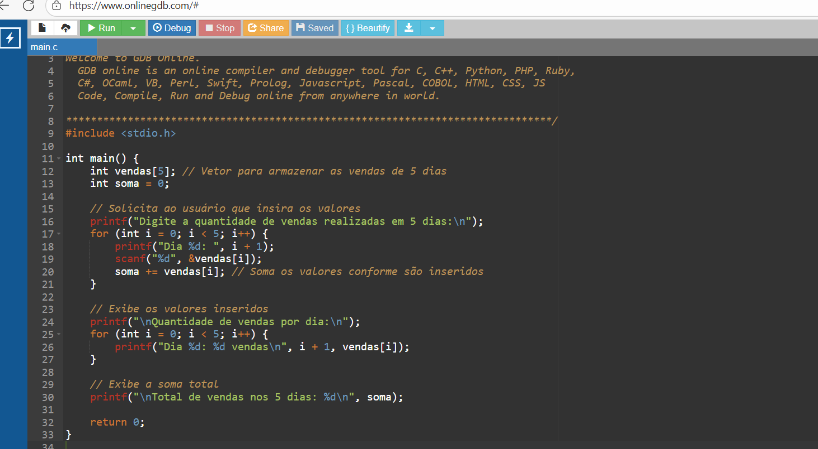
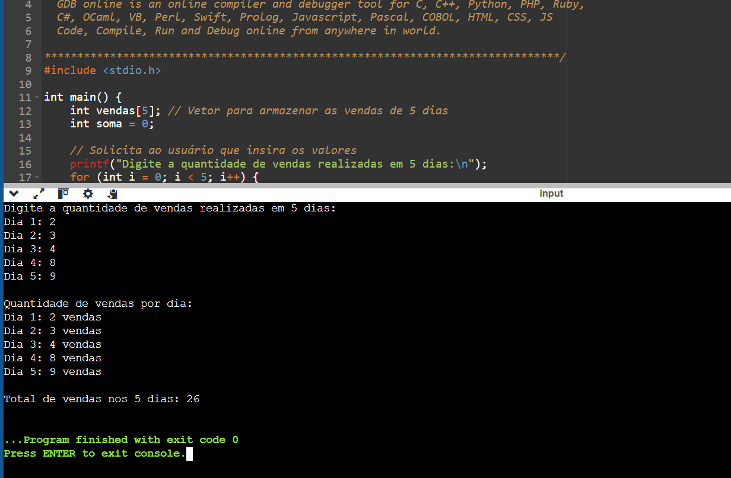
RESULTADOS DE APRENDIZAGEM: Espera-se que, ao final da atividade, o aluno compreenda o funcionamento de vetores na linguagem C, saiba como armazenar valores, realizar operações matemáticas com esses valores e exibir o resultado. O aluno deverá ser capaz de implementar um programa que manipule vetores para resolver problemas práticos que envolvam cálculos sobre dados inseridos pelo usuário.

